Observa as imagens e completa a tabela.
Frações

Nome Data - -
Os números 1 , 1 , 2 , 3 , 4 … chamam-se frações.
2 3 4 5 10
Uma fração é constituída pelo numerador e pelo denominador.
1 → Numerador (indica o número de partes que se tomaram do todo)
3 → Denominador (indica o número de partes iguais em que se dividiu o todo)
1

A B C D

E F G H

 | A | B | C | D | E | F | G | H
Parte pintada | 1 2 | 1 3
Parte não pintada | 1 2 | 2 3

Lê o balão de fala do Xavier e completa o balão de fala do Tiago.
2


Comi
(dois quintos) do chocolate e dei o resto ao Tiago.
2 5
O Xavier deu-me (
) do seu chocolate.

Observa a parte pintada de cada figura. Lê as legendas e escreve as frações.

Leitura e escrita de frações

Nome Data - -
1

três quartos dois quintos um sexto cinco oitavos

quatro décimos cinco quintos quatro sétimos seis nonos

Pinta as imagens de acordo com as legendas.
2


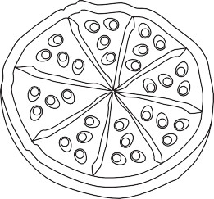





4 quatro oitavos um quinto 3
6 9

O segmento de reta AB representa a unidade. Escreve as frações correspondentes aos pontos assinalados.
3
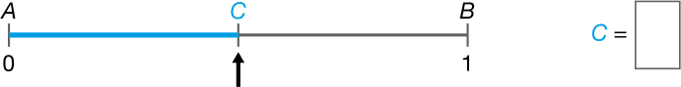

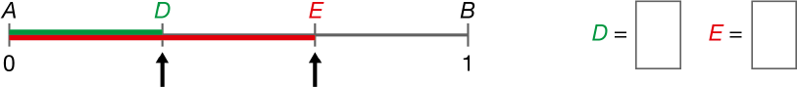

Observa a reta e rodeia de azul as frações próprias e de vermelho as frações impróprias.
Frações próprias e frações impróprias

Nome Data - -
As frações próprias têm o numerador menor do que o denominador e representam
números menores do que a unidade.
2 5 8
As frações impróprias têm o numerador maior do que o denominador e representam números maiores do que a unidade.
Ex.: 1 ; 2 ; 3
Ex.: 4 ; 6 ; 10
3 5 8
1

0 –1
4
–1 –3
2 4
1 –5 –6
4 4

Pinta as imagens de acordo com as legendas.
2

7 (sete quintos) 6
5 4
(seis quartos)

2.1. As frações representadas são frações próprias ou impróprias? Justifica a tua resposta.

Escreve numeradores ou denominadores nas frações de forma a obteres frações próprias.
3

 | 8 |  |  | 10 |  | 2
9 |  | 15 | 7 |  | 4

Os círculos são iguais. Pinta o número de partes indicado em cada círculo e escreve
Frações equivalentes

Nome Data - -
As frações equivalentes têm numeradores e denominadores diferentes, mas o seu valor
é o mesmo.
1
2
=
2
4
As frações 1
2
e 2
4
são frações equivalentes.
1
a respetiva fração.

Pinta uma parte. Pinta duas partes. Pinta quatro partes.

1.1. Completa a frase.
As frações obtidas são frações .

1.2. Assinala com X as crianças que comeram a mesma quantidade de chocolate.


Eu comi 1 .
4
Eu comi 1 .
2
Eu comi 2 .
8

Pinta uma parte de cada círculo e escreve a fração correspondente.
Comparar e ordenar frações

Nome Data - -
Quando duas frações têm o mesmo denominador, é maior aquela que tem maior
numerador.
2 > 1
3 3
Quando duas frações têm o mesmo numerador, é maior aquela que tem menor
denominador.
1 > 1
2 4
1

1.1. Escreve as frações anteriores por ordem crescente.

< < < < <

Escreve os sinais > ou < entre as frações.
2








2 | 5 | 4 | 4 | 5 | 5
3 | 3 | 8 | 6 | 10 | 12
1 | 4 | 6 | 6 | 2 | 1
5 | 5 | 8 | 5 | 7 | 7

Observa o exemplo e completa.
Adição de frações

Nome Data - -
Para adicionar frações com o mesmo denominador, adicionam-se os numeradores e mantém-se o denominador.
→
1
4 +
2
4
=
3
4
Um quarto mais dois quartos são três quartos.
1

→

1 + 1
2 2
= 2
2
= 1

→
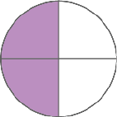

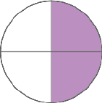

2 + 2
=
4 4
= ……

Utiliza o círculo para te ajudar a adicionares as frações.
2
Repara que a primeira fração de cada operação já está pintada.
=

1 + 2 8 8
+ 4
8
=
3 + 2 6 6

2 + 5 =
2 + 4
+ 2 =

10 10 9 9 9

Completa as igualdades com as frações em falta.
3

3 + 2 5 5
=
3 + 1 7 7
+ 2
7
=
4 +
10
= 6
10

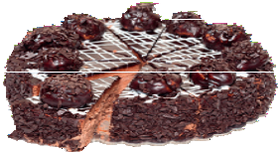Observa o exemplo e subtrai as frações.
Subtração de frações

Nome Data - -
Para subtrair frações com o mesmo denominador, subtraem-se os numeradores
e mantém-se o denominador.
10 – 1 = 9
10 10 10
1

6 – 5 8 8
= 1
8

8 – 3 =

10 10

6 – 2 6 6
=

7 – 4 9 9
=

Completa as igualdades com as frações em falta.
2

12 – 10 =
5 – 2 =
9 –
= 6

12 12 7 7 10 10

O João recebeu um chocolate inteiro com 12 quadradinhos e comeu logo uma parte, já só tendo o que vês na imagem. Assinala com X a expressão que representa a parte de chocolate que o João comeu.
3
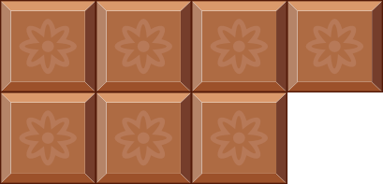

12 – 7 = 5
7 – 5 = 2
7 – 1 = 6

12 12 12
12 12 12
12 12 12

Observa as imagens e completa a tabela.
Frações decimais

Nome Data - -
As frações 1 (um décimo), 1 (um centésimo) e 1 (um milésimo)
10
100
1000
são frações decimais, pois os seus denominadores são 10, 100 e 1000.
Outros exemplos de frações decimais: 2 ; 5 ; 16
10 100 10 000
1

A B C

 | A | B | C
Parte pintada |  | 40  100
Parte não pintada | 9  25

1.1. Rodeia, na tabela, as frações decimais.

Escreve a leitura das seguintes frações decimais:
2

5
10
15
100

34
1000
26
10

Frações decimais | 1  10  um décimo | 1  100  um centésimo | 1  1000  um milésimo
Números decimais | 0,1  uma décima | 0,01  uma centésima | 0,001  uma milésima

Escreve os números decimais correspondentes às frações decimais.
1
Observa o exemplo.
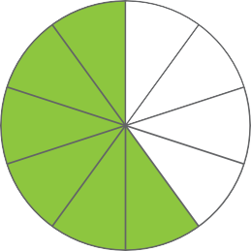

6 = 0,6 4 = 50 =
10 10 100

Escreve as frações correspondentes aos números decimais.
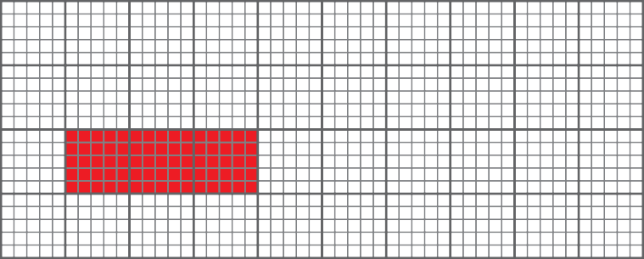

2

75 = 1000

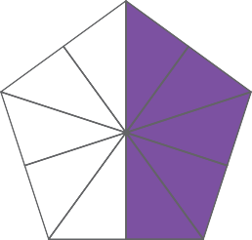

0,34 =

Frações decimais e números decimais

Nome Data - -
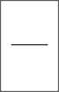

0,5 =
0,25 =

unidades | , | décimas | centésimas | milésimas
4 | , | 5 | 6 | 3
6 | , | 0 | 8

Observa a tabela. Escreve a leitura do segundo número da tabela. Vê o exemplo. 4,563 = quatro unidades e quinhentas e sessenta e três milésimas 6,08 =

Leitura de números decimais

Nome Data - -
1

Liga cada número decimal à respetiva leitura.
2

• •
1,25
doze unidades e cinco décimas

• •
0,125
cento e vinte e cinco milésimas

• •
12,5
uma unidade e vinte e cinco centésimas

Escreve os números por ordem crescente.
3








4,75 € 7,45 € 47,50 € 5,47 €

< < <

Escreve os números decimais que as letras representam.
4
 |  |  |  |  | A |  |  |  |  |  |  | B |  |  |  |  |  |  |  |  |  |  |  |  | C |  |  |  |  |  |  |  |  |  |  |  |  |  |  |  |  |  |  |  |  |  | D |  |  |  |  |  |  |  |  |  |  |  |  |  | E |  |  |  |  | F  G
 |  |  |  |  |  |  |  |  |  |  |  |  |  |  |  |  |  |  |  |  |  |  |  |  |  |  |  |  |  |  |  |  |  |  |  |  |  |  |  |  |  |  |  |  |  |  |  |  |  |  |  |  |  |  |  |  |  |  |  |  |  |  |  |  |  |  |  |  | 10

0 1 2 3 4 5 6 7 8 9

A = 0,6 B = C = D = E = F = G =

Escreve os números decimais usando algarismos.
5
setenta e duas centésimas nove décimas quinze unidades e três centésimas quatro milésimas

Completa os cálculos. Observa o exemplo.

Estratégias de cálculo – multiplicação

Nome Data - -
1

2 × 4 = 8  2 × 40 = 80  2 × 400 = 800 |  | 3 × 2 =  3 × 20 =  3 × 200 = | 3 × 3 =  3 × 30 =  3 × 300 = | 5 × 2 =  5 × 20 =  5 × 200 =
4 × 2 = |  | 6 × 1 = | 2 × 5 = | 10 × 1 =
4 × 20 = |  | 6 × 10 = | 2 × 50 = | 10 × 10 =
4 × 200 = |  | 6 × 100 = | 2 × 500 = | 10 × 100 =

Completa os cálculos. Observa o exemplo.
2

5 × 16 = (5 × 10) + (5 × 6) = 50 + 30 = 80 5 × 16 = 80
6 × 15 = 6 × 15 =
4 × 26 = 4 × 26 =
3 × 48 = 3 × 48 =

Completa os cálculos. Observa o exemplo.
3
5 × 136 = (5 × 100) + (5 × 30) + (5 × 6)
4 × 245 =
500 + 150 + 30
680
5 × 136 =
2 × 1346 =
3 × 329 =

Algoritmo da multiplicação

Nome Data - -

Observa como podemos utilizar o algoritmo da multiplicação quando um dos fatores tem apenas um algarismo. Por exemplo: 34 × 2 =

1. ° Multiplica-se o fator de um algarismo, que fica por baixo, pelas unidades do outro fator e coloca-se o produto na coluna das unidades.
D | U
3 | 4
× | 2
 | 8

D | U
3 | 4
× | 2
6 | 8

2.
2.° Multiplica-se o fator de um algarismo, que fica por baixo, pelas dezenas do outro fator e coloca-se
o produto na coluna das dezenas.
1.

fator → fator → produto →

34 × 2 = 68
fator → fator → produto →

Efetua as multiplicações, utilizando o algoritmo.
1
23 × 3 = 503 × 2 = 4312 × 3 = 41 × 5 =

C | D | U
 | 2 | 8
 | × | 4
 |  | 2

C | D | U
 | 2 | 8
 | × | 4
1 | 1 | 2

Efetua as multiplicações, utilizando o algoritmo.
Observa como deves proceder quando tens de transformar unidades em dezenas. Por exemplo: 28 × 4 =
3 3
Diz-se: 4 vezes 8 são 32, e vão 3.
Diz-se: 4 vezes 2 são 8, mais 3 são 11.
28 × 4 = 112
Nota: Deves proceder da mesma forma nas outras ordens, quando for necessário.
2
56 × 3 = 194 × 2 = 609 × 4 = 73 × 7 =

C | D | U
1  × | 2  3 | 4  5
6  + 3 7 | 2  2 | 0
4 3 | 4 | 0

 | × |  | 3 | 5
 |  | 6 | 2 | 0
+ | 3 | 7 | 2

Efetua as multiplicações, utilizando o algoritmo.
Algoritmo da multiplicação

Nome Data - -
Observa como se utiliza o algoritmo na multiplicação de fatores com mais do que um algarismo.
Não te esqueças:
os algarismos dos produtos parciais devem estar alinhados com a respetiva ordem.
← 124 × 5 unidades = 620 unidades
← 124 × 3 dezenas = 372 dezenas = 3720 unidades
← 620 + 3720 = 4340
1 2 4
4 3 4 0
1

256 × 34 = | 419 × 27 = | 609 × 14 = | 273 × 74 =
509 × 45 = | 653 × 82 = | 415 × 76 = | 918 × 92 =
1092 × 83 = | 2700 × 41 = | 4158 × 36 = | 3029 × 55 =

x | 1 | 2 | 3 | 4 | 5 | 6 | 7 | 8 | 9 | 10
2 | 2 | 4 | 6 | 8 | 10 | 12 | 14 | 16 | 18 | 20

Completa os cálculos. Observa os exemplos.
A divisão

Nome Data - -
8 : 2 = 4
Lê-se: oito a dividir por dois é igual a quatro.
Dividendo (D)
divisor (d)
quociente (q)
A divisão é a operação inversa da multiplicação.
8 : 2 = 4 porque 8 = 4 × 2
D : d = q
D = q × d
Podemos encontrar o quociente na tabuada do divisor.
1
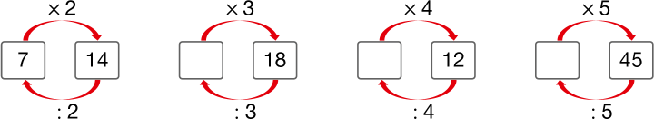

14: 2 = 7 | 18: 3 = | 12: 4 = | 45: 5 =
14: 7 = 2 | 18: 6 = | 12: 3 = | 45: 9 =
14: 1 = 14 | 18: 1 = | 12: 1 = | 45: 1 =
14: 14 = 1 | 18: 18 = | 12: 12 = | 45: 45 =
2 Completa os cálculos. Observa os exemplos.
6: 2 = 3 8: 2 = |  | 9: 3 = | 8: 4 =
60: 2 = 30 80: 2 = |  | 90: 3 = | 80: 4 =
600: 2 = 300 800: 2 = |  | 900: 3 = | 800: 4 =

Completa os cálculos. Observa o exemplo.

3
126: 2 = (100: 2) + (20: 2) + (6: 2) = 50 + 10 + 3 = 63
824: 2 =
639: 3 =
844: 4 =

Efetua as divisões, utilizando o algoritmo.
Algoritmo da divisão

Nome Data - -
12 : 3 = 4, resto 0
dividendo ← 1 2
– 1 2
resto ← 0 0
←
3
4
divisor
→ quociente
→×
3 × 1 = 3
3 × 2 = 6
3 × 3 = 9
3 × 4 = 12
Esta é uma divisão exata, porque o dividendo é igual ao produto do divisor pelo
quociente (D = d × q). Numa divisão exata, o resto é zero.
1
36: 4 = 42: 6 = 28: 7 = 56: 8 =

Efetua as divisões, utilizando o algoritmo.
19 : 2 = , resto
26 : 3 = , resto
15 : 4 = , resto
33 : 5 = , resto
29 : 7 = , resto
58 : 9 = , resto
17 : 3 = 5, resto 2
1 7
– 1 5
resto ← 0 2
←
3
5
×
3 × 1 = 3
3 × 2 = 6
3 × 3 = 9
3 × 4 = 12
3 × 5 = 15
3 × 6 = 18 → Não dá, já passa de 17.
Esta é uma divisão não exata , porque o resto é diferente de zero. O dividendo é igual
ao produto do divisor pelo quociente mais o resto (D = d × q + r).
2

Algoritmo da divisão

Nome Data - -

Quando o dividendo é maior do que o divisor mais de 10 vezes, faz-se a divisão por partes.

1. ° Coloca-se um tracinho no dividendo a separar o algarismo ou os algarismos que formam um número maior ou igual ao divisor. Depois, divide-se esse número pelo divisor.
7 '9 2

2.° “Baixa-se” o próximo algarismo do dividendo. Depois, divide-se o número formado (neste caso, 19) pelo divisor.
7 '9 2
– 6 3 9

– 6 3
1
1 9
– 1 8
0 1

Efetua as divisões, utilizando o algoritmo.
1

85: 2 = , resto | 76: 3 = , resto | 87: 4 = , resto
165: 5 = , resto | 309: 6 = , resto | 245: 7 = , resto
990: 8 = , resto | 306: 9 = , resto | 4568: 2 = , resto

Efetua as divisões, utilizando o algoritmo.
Algoritmo da divisão

Nome Data - -
Observa os seguintes algoritmos. Quando se “baixa” um algarismo e não se forma um número maior do que o divisor, acrescenta-se um zero ao quociente e baixa-se
o algarismo seguinte do dividendo. Vê os exemplos seguintes:
1 5'0
– 1 5
0 0 0
3
5 0
8 ' 0 4 2
– 8 4 0 2
0
0
4
– 4
0
1
960: 4 = 608: 2 = 1413: 7 =

Efetua as divisões, utilizando o algoritmo sem escreveres as subtrações.
Podemos realizar o algoritmo da divisão sem escrever as subtrações.
1.°
2.°
3.°
1 9'2 7
3
4
4
1 9'2 7
3 2
0
4
4 8
1 9'2 7
3 2
0 7
3
4
4 8 1
Em 19, quantas vezes há 4?
Há 4.
4 × 4 = 16, 16 para 19 são 3.
“Baixa-se” o 2; ficam 32. “Baixa-se” o 7; ficam 7.
Em 32, quantas vezes há 4? Em 7, quantas vezes há 4?
Há 8. Há 1.
4 × 8 = 32, 32 para 32 é 0. 4 × 1 = 4, 4 para 7 são 3.
2
1376: 5 = 459: 7 = 4193: 4 =

Algoritmo da divisão

Nome Data - -

O algoritmo da divisão com um divisor com dois ou mais algarismos pode efetuar-se assim:

1. ° Colocamos um tracinho no dividendo a separar o algarismo ou os algarismos que formam um número maior ou igual
ao divisor. Depois, descobrimos quantas vezes o divisor “cabe” nesse número.
2.22222.° “Baixamos” o próximo algarismo do dividendo. Depois descobrimos quantas vezes o divisor “cabe”
no número formado.

3 7'6 1 5
7 2

1 × 15 = 15
2 × 15 = 30
3 × 15 = 45
3 7'6 1 5
7 6 2 5
0 1

1 × 15 = 15
2 × 15 = 30
3 × 15 = 45
4 × 15 = 60
5 × 15 = 75
6 × 15 = 90

Efetua as divisões.
1
6 3 0
1 5
8 5 0
3 4
1 7 9 0 5 1
2 3 0 0
6 0
3 1 3 2 1 2
5 8 7 5
2 5

Efetua as divisões.

Algoritmo da divisão

Nome Data - -
1
900: 25 = 386 356: 4 =

10 483 032: 6 =

Utiliza os quocientes das divisões anteriores para descobrires o que diz o Alfa, tendo em conta o código seguinte:
2

1 | 2 | 3 | 4 | 5 | 6 | 7 | 8 | 9
D | R | J | V | B | A | I | E | S


´
!

Descobre frações equivalentes à fração dada. Observa o exemplo.
Frações equivalentes

Nome Data - -
As frações equivalentes representam o mesmo número.
Ao multiplicar o numerador e o denominador de uma fração pelo mesmo número, diferente de zero, obtém-se uma fração equivalente à fração dada.
1
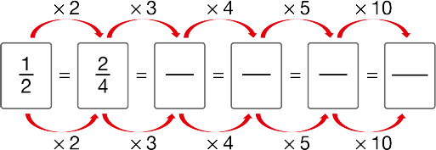

Completa o esquema com os valores das setas.
2

× 2
=
=
=
=
900
—3—0—0
90
—3—0
18
—6—
6
—2
3
—1
× 2

2.1. Completa a frase.
1.1.
As frações 1
, 2
, 6, 30
, 300

são frações .

3 6 18 90 900

Pinta as figuras de forma a representares frações equivalentes a 1.
3
4

= =
1 4

Completa os esquemas, simplificando as frações. Observa o exemplo.
Frações simplificadas

Nome Data - -
Ao dividir o numerador e o denominador de uma fração pelo mesmo número, obtém-se
uma fração simplificada equivalente à fração dada.
1

: 2 : 10
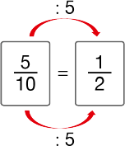

=
——
6
—4
=
——
30
—1—0
: 2 : 10

: 6 : 3 : 4
=
——
18
—6—
=
——
6
—1—5
=
——
40
—8—
: 6 : 3 : 4

Lê o que o Nuno diz e simplifica as frações.
2

 400 =
Podemos simplificar frações cortando no numerador e no denominador o mesmo número de zeros. Repara:
400
3000
= 4
30
20 =
150
15 000 =
75 000
10 =
450
3000

250 000
=
59 000

As frações apresentadas são equivalentes à fração 160.
3

Rodeia a fração mais simplificada.
320

160 | 16 | 8 | 1 | 4 | 2
320 | 32 | 16 | 2 | 8 | 4

Observa as figuras e completa os cálculos.
Multiplicação de frações

Nome Data - -
O produto de qualquer número inteiro diferente de zero por uma fração calcula-se
multiplicando esse número pelo numerador e dando-lhe o mesmo denominador.
1

1 + 1
5 5
+ 1 5
+ 1 5
= 4 × 1
5
= 4 × 1 =

1 + + + + = 5 × 1 = = 8 8

O Damião levou para a escola uma tablete de chocolate. Comeu dois bocadinhos e deu a mesma quantidade a cada um dos três amigos que estavam com ele.
2
Pinta, na imagem, a parte do chocolate comida e partilhada pelo Damião.
Completa o cálculo.

4 × 2 = 4 × 2 =

Calcula. 5 × 3
3
=
7

6 × 2
9
=
10 10

10 × 30 =
250
8 × 4 =
25

100 × 16 =
1000
12 × 2 =
24

Observa as imagens. Completa os cálculos.
Divisão de frações

Nome Data - -
A divisão de uma fração por um número inteiro calcula-se mantendo o numerador
e multiplicando o número inteiro pelo denominador da fração.
1

1 | 1 | 1
2 | 4 | 8

: 2 : 2






1: 2 = 1 = 1
1: 2 = =

2 2 × 2 4 4

O pai do João assentou metade de um pavimento num dia e a outra metade nos dois dias seguintes, tendo pavimentado a mesma quantidade em cada um desses dias.
2
Pinta, na imagem, a parte pavimentada no último dia.

Efetua os cálculos. Observa o exemplo.
3
2 : 3 = 2 = 2
5
5 × 3 15
4 : 2 =
9
5 : 4 =
8
2 : 3 =
10
7 : 6 =
5
9 : 3 =
8

Observa o esquema e realiza os cálculos seguintes:
Multiplicação e divisão de frações

Nome Data - -
Multiplicar um número inteiro diferente de zero por uma fração unitária é o mesmo que dividir esse número pelo denominador da fração.
Nota: Uma fração unitária é uma fração de numerador 1.
1

9 × 1
2
2
2
6 × 1 = 6 × 1 = 6 = 6 : 2 = 3
=
3

8 × 1
=
4
6 × 1
8
=

10 × 1 =
6
25 × 1 =
100

7 × 1
=
5
2 × 1 =
30

Observa o exemplo e realiza os cálculos seguintes:
Dividir um número inteiro diferente de zero por uma fração unitária é o mesmo que multiplicar esse número pelo denominador da fração.
2

25: 1 =

= 8 × 2 = 16
2
8 : 1
10

9: 1
=
3
35: 1 =
7

12: 1 =
4
100: 1 =
5

16: 1 =
4
36: 1 =
9

Quociente racional

Nome Data - -

10: 2 = 10
2
A fração 10
2

é o quociente racional da divisão de 10 por 2.

Como o numerador (10) é múltiplo do denominador (2), a fração representa um número

inteiro, 10
2
10: 3 = 10
3
= 5 (resto 0).

A fração 10
3

é o quociente racional da divisão de 10 por 3.

Como o numerador (10) não é múltiplo do denominador (3), a fração não representa

um número inteiro, 10
3
= 3 (resto 1).

Observa o exemplo. Escreve as divisões sob a forma de quocientes racionais.
1

6: 2 =
4 : 2 = 4
2
12: 5 =
15: 5 =

9: 9 =
8: 2 =
30: 4 =
25: 10 =

Lê o balão de fala do Alfa e verifica se as frações representam números inteiros ou não.
2

6 = 6 : 2 = 3 (resto 0)
2
A fração representa um número inteiro.
6
7 = 7 : 2 = 3 (resto 1)
2
2
A fração 2 não representa um número inteiro.
7

= 9: 3 =
9 3

= 12: 5 =
12
5

= 5: 3 =
5 3

= 11: 11 =
11
11

3 5, 0 | 6 | 3 5, 0 0 | 6 | 3 5, 0 0 0 | 6
5 0 | 5,8 | 5 0 | 5,83 | 5 0 | 5,833
0, 2 |  | 2 0 |  | 2 0
 |  | 0, 0 2 |  | 2 0
 |  |  |  | 0, 0 0 2

Observa os exemplos apresentados acima. Calcula os quocientes por aproximação:
Cálculo do quociente por aproximação

Nome Data - -
Quando o numerador de uma fração não é múltiplo do denominador, pode calcular-se o
quociente por aproximação às décimas, às centésimas ou às milésimas. Por exemplo:
35 = 35 : 6 = 5,8
6
35 = 35 : 6 = 5,83
(resto 0,2)
6
35 = 35 : 6 = 5,833
(resto 0,02)
6
(resto 0,002)
5,8 é uma
aproximação às
5,83 é uma
aproximação às
5,833 é uma
aproximação às
décimas de 35 .
6
centésimas de 35 .
6
milésimas de 35 .
6
1

às décimas | às centésimas | às milésimas
43 | 43 | 43
8 | 8 | 8
127 | 127 | 127
6 | 6 | 6

Rodeia as frações cujos quocientes são números inteiros e, por isso, não necessitam do cálculo por aproximação.
2

21 | 22 | 23 | 32 | 33 | 34 | 40
7 | 7 | 7 | 8 | 8 | 8 | 8

